适用于各行业的PSA制氧设备

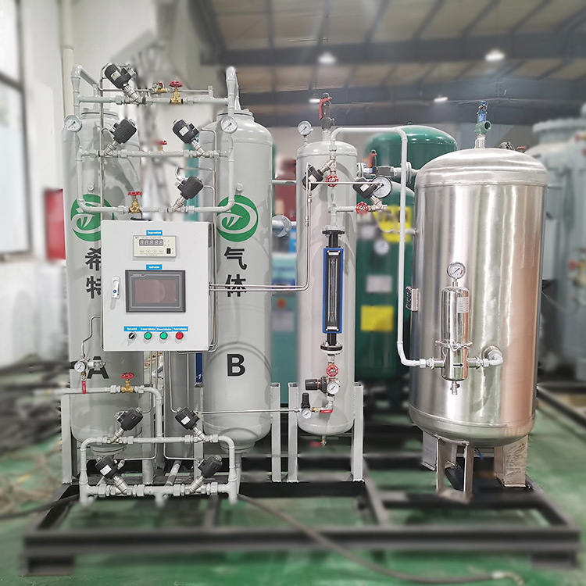
很多行业，如化工、医疗和其他行业需要制氧机来进行一些生产操作。为此，大多数商人和工业家都在寻找高质量的制氧机，以获得更高的效率。今天我们带来了一些关于PSA制氧机供应商选择的提示，这将有助于你为自己选择一个完美的供应商。
制氧机制造商
有很多制造商已经建立了一个专门的生产单位来制造和供应制氧机，但他们不知道如何保持它的质量。也许，他们没有使用优质的原材料，导致最终产品的质量不高。因此，如果你打算购买一个设备，要注意这样的制造商并避免他们。
这里有一些选择顶级制造商的快速提示。
检查他们是否是认证供应商
检查他们设备的容量
检查他们的市场声誉和历史
比较两个以上的制造商的价格，以获得准确的估计成本
准备一份你想要的气体设备的功能清单，并与供应商确认。
选择一个供应商
在这里，我建议对不同的供应商进行快速的在线搜索，因为他们中的很多人都有自己的在线业务。访问他们的网站可以让你了解他们的工作和产品的概况。如果你有兴趣购买制氧机，那么在线供应商比离线供应商更可取。这是因为他们提供他们产品的每一个细节，你也可以比较两个或更多的供应商，并选择价格较低的一个。除此以外，你还可以比较他们的质量、维护成本、运营成本和设备的其他特点。

